REQUERIMENTO

Especialização |  |  | Mestrado (PPEB) |  |  | Doutorado (PGEDA)
REQUERENTE

MATRÍCULA (UFPA) ou
CPF

Campo de preenchimento obrigatório para contato:

E-MAIL | TELEFONE/CELULAR
 | ( )

Marque (x) a solicitação:
 | Declaração |  | Matricula regular
 | Correção de dados SIGAA |  | Matricula especial
 | Trancamento |  | Matricula isolada
 | Histórico |  | Outros

Cidade, data |  | Assinatura do Requerente
SOLICITAÇÃO: _________________________________________________________________________________________________________________________________________________________________________________________________________________________________________________________________________________________________________________________________________________________________________________________________________

------------------------------------------------------------------------------------------------------------------------------------------------

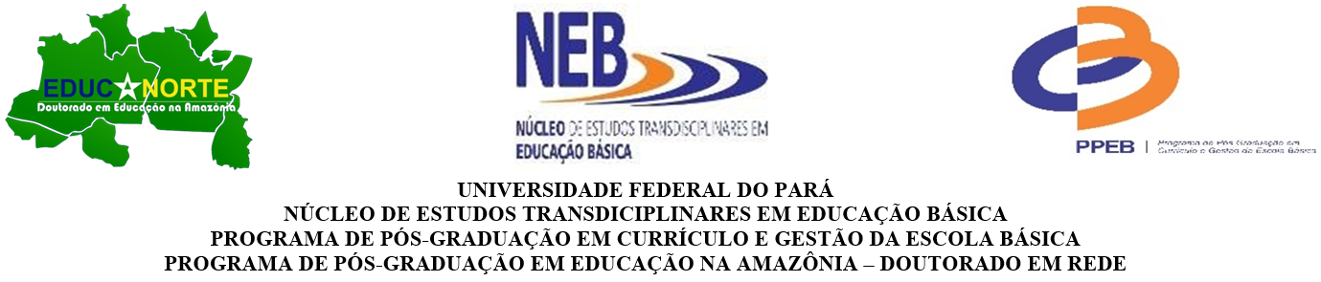
REQUERENTE

MATRÍCULA (UFPA) ou
CPF

SOLICITAÇÃO

Cidade, data |  | Assinatura do Servidor

CARIMBO

